1. 转动惯量

原理：记转动体系对转轴的转动惯量是J0，待测物体转动惯量是JX,转动体系加待测物的转动惯量为J，J=J0+Jx,分别测出J0和J后就能得到Jx,整个体系受到两个外力矩一个是细绳张力M=T\*r和摩擦力矩Mμ，砝码下落时由牛顿第二定律得m1gr+Mμ=J\*β（匀加速运动），砝码落地后Mμ=J\*β‘（匀减速运动），两式可得J=m1gr/(β-β‘)，

Mμ=β‘\* m1gr/（β-β‘）

1. 测铝环对中心轴的转动惯量
2. 过程

把铝环放置在承物台上测J

天平测砝码和砝码钩质量m1

记铝环质量内径外径

测本仪器转动惯量J0

计算Jx

计算J理

（2）计算

m1=20g

J=m1gr/(β-β‘)

J0=m1gr/(β0-β0‘)

Jx= J-J0

J理=0.5\*m2（r内2+r外2）（m2是铝环的质量）

百分误差E= $\left|（J理-Jx）/J理\right|$\*100%

1. 用作图法处理数据，测铝盘对中心轴的转动惯量

m-β拟合曲线，m1是纵坐标，β是横坐标（直线）斜率K=△m1/△β，

转动惯量J=K\*g\*r

同样的方法测J0（作图法）

Jx=J-J0

J理=0.5m3r32

百分误差E=\*100%

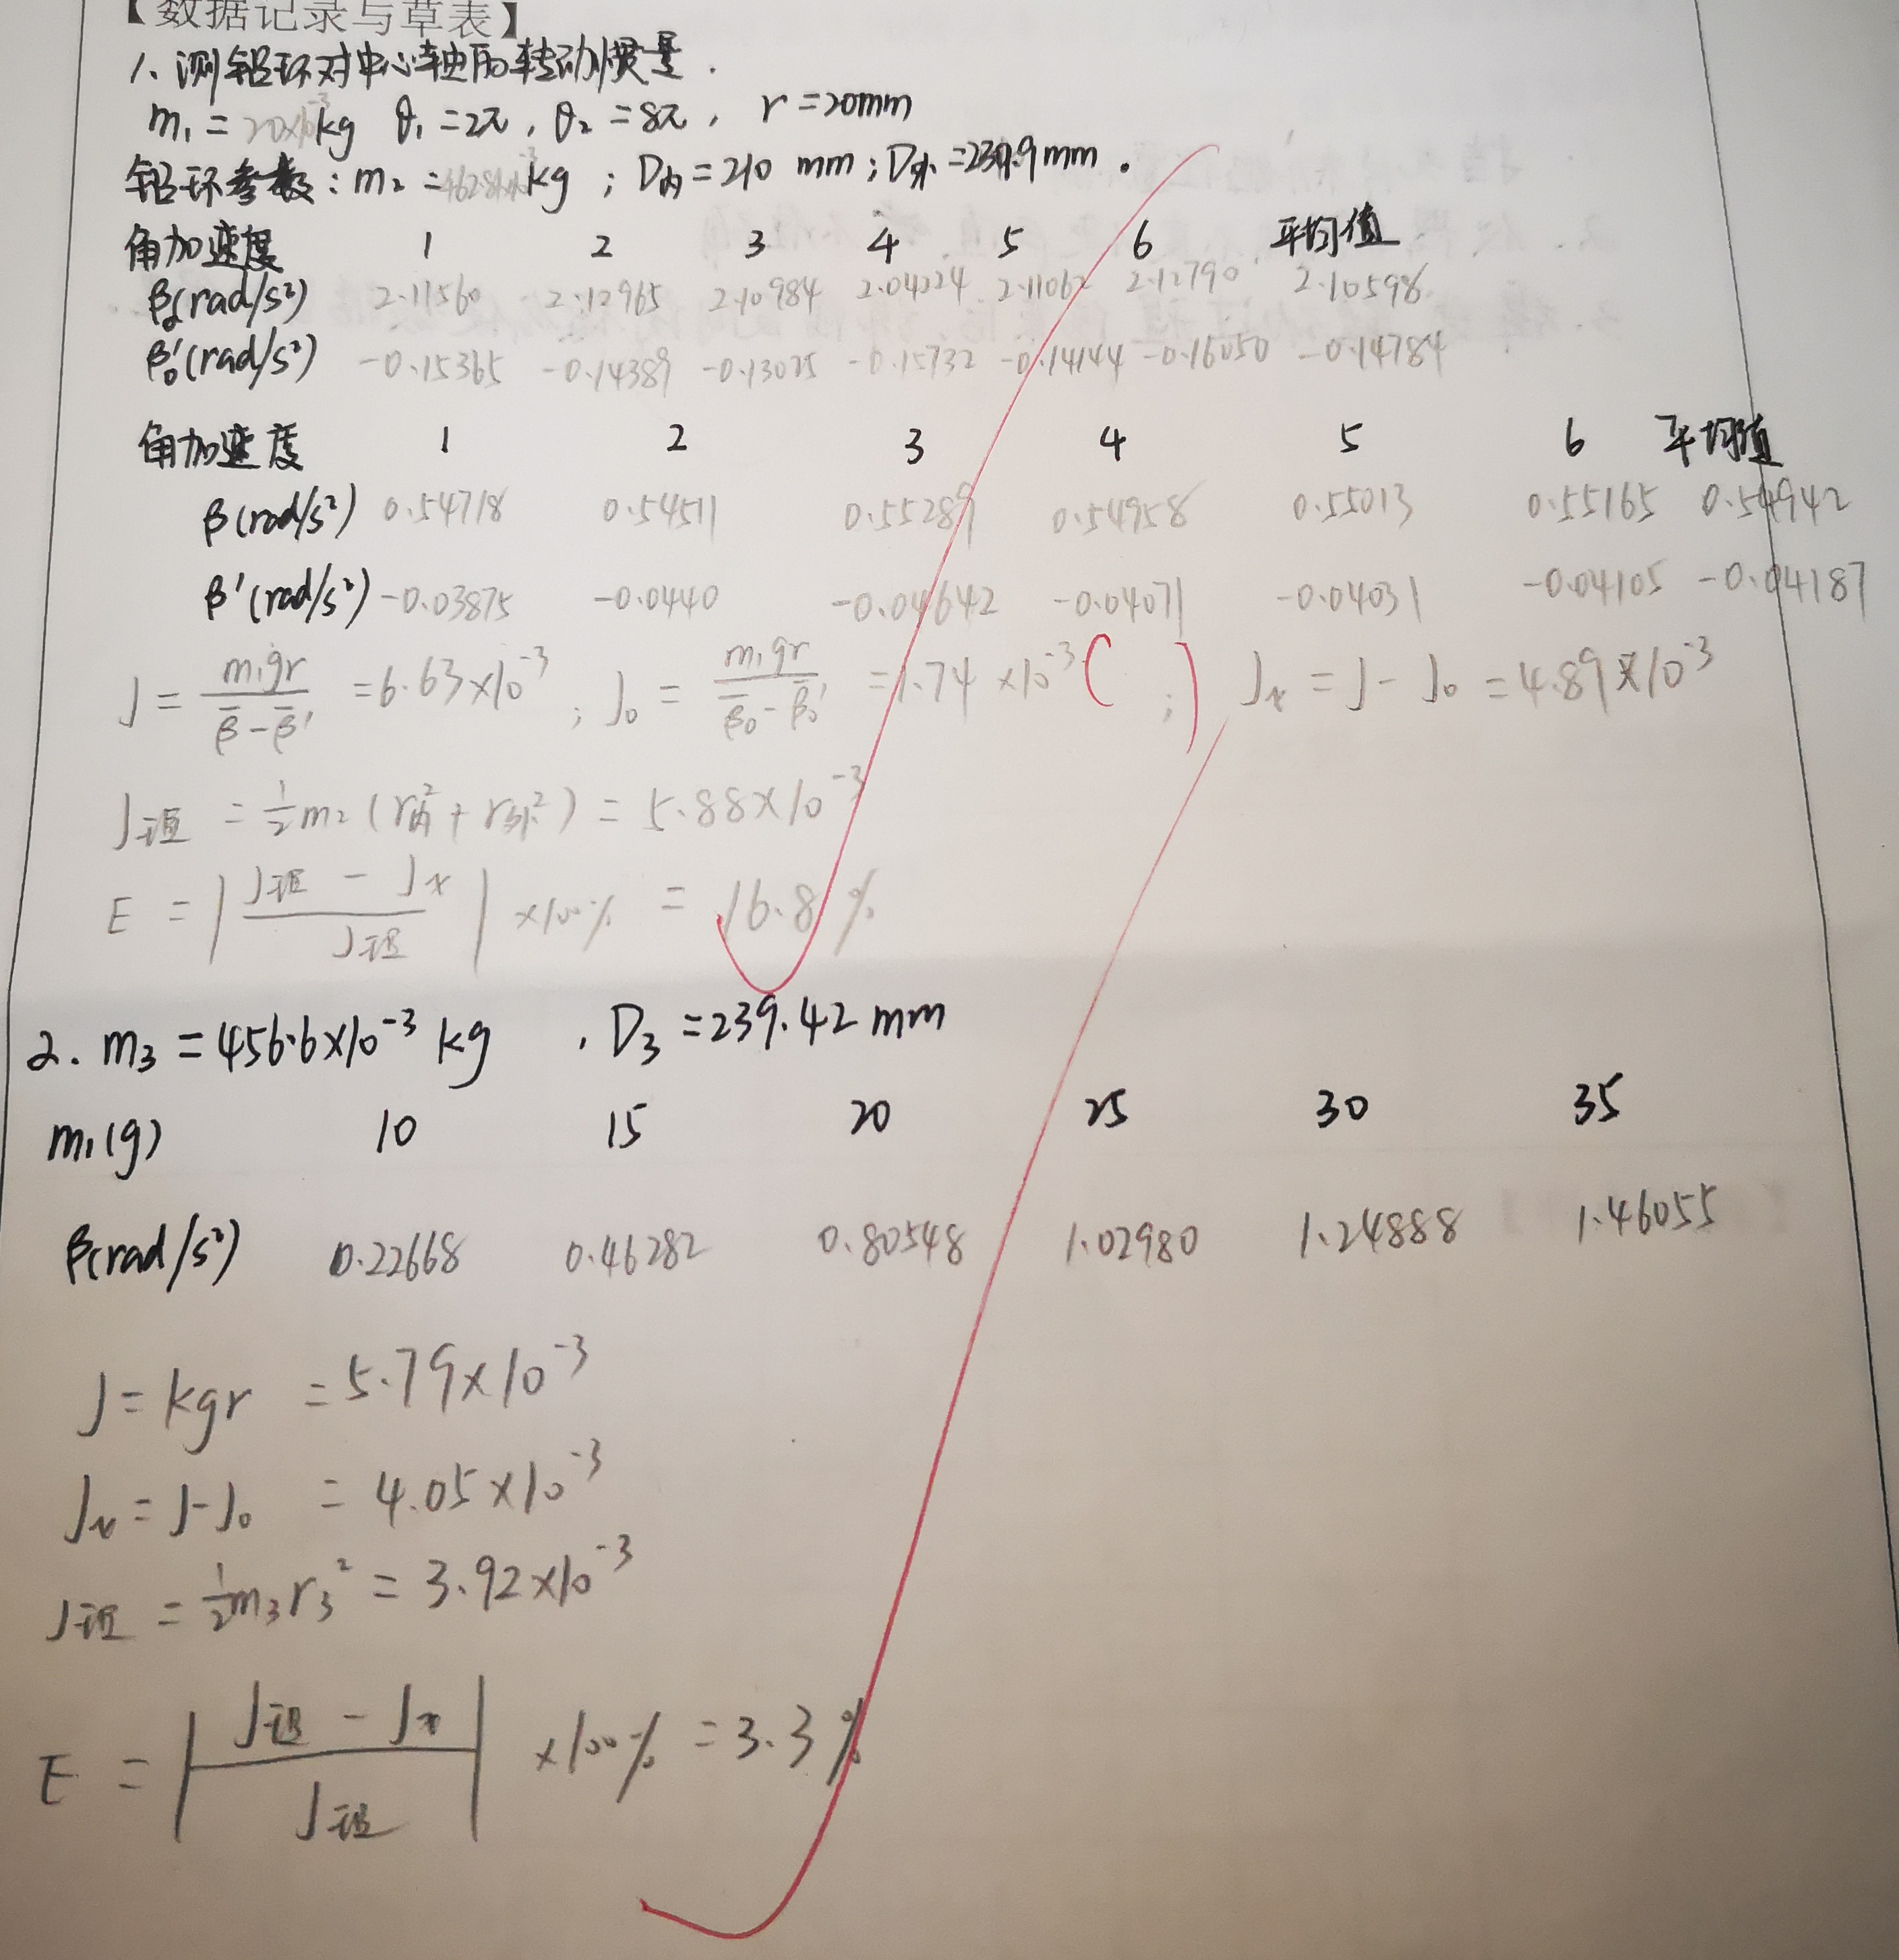

1. 弦振动
2. 原理通有电流的弦线受到安培力作用，移动劈尖改变固定弦长，当固定弦长是半波长的整数倍是弦线上会形成驻波，入射波y1=Acos2π（ft-x/r），

反射波y2=Acos[2π（ft+x/r）+π]

驻波y=2Acos[2π（x/r）+π/2]cos(2πft+π/2)=2Asin2π（x/r）\*sin2πft

波节振幅为0 x=kr/2

波腹振幅最大 x=（2k+1）r/4

相邻波腹与波节相差半个波长，劈尖两端点为波节，只有弦线两个固定端的距离为半个波长的整数倍时才能形成驻波，这就是均匀弦振动产生驻波的条件，L=nr/2（n是弦线上驻波的段数）

v=2Lf/n

弦线横波传播速度为v= $√（T/ρ）$（ρ为线密度，T为张力）

ρ=T\*（n/2Lf）2

1. 步骤
2. 测定弦线线密度

f=100Hz,T由40g发吗和发吗盘产生，调节劈尖的距离，使先线上依次出现n=1，n=2，n=3个驻波记录弦长，计算平均线密度

砝码盘M=18 g=9.8m/s2,T=(40+M)\*10-3\*9.8N

1. 确定频率，改变张力作图法求出弦线线密度

f=50Hz,砝码盘依次放入10g，20g，30g，40g，50g改变张力T，调节劈尖的距离使弦线出现n=1，n=2个驻波段，记录弦长，求出横波速度，

作T-v2拟合直线图求出ρ=△T/△v2

1. 确定弦线张力，改变频率，测弦线上的横波速度

砝码盘内放置10g砝码，频率f分别设为50Hz,75Hz,100Hz,125Hz,150Hz,调节劈尖位置，使弦上出现n=1，n=2个驻波，记录弦长L求出v的平均值

V=2Lf/n

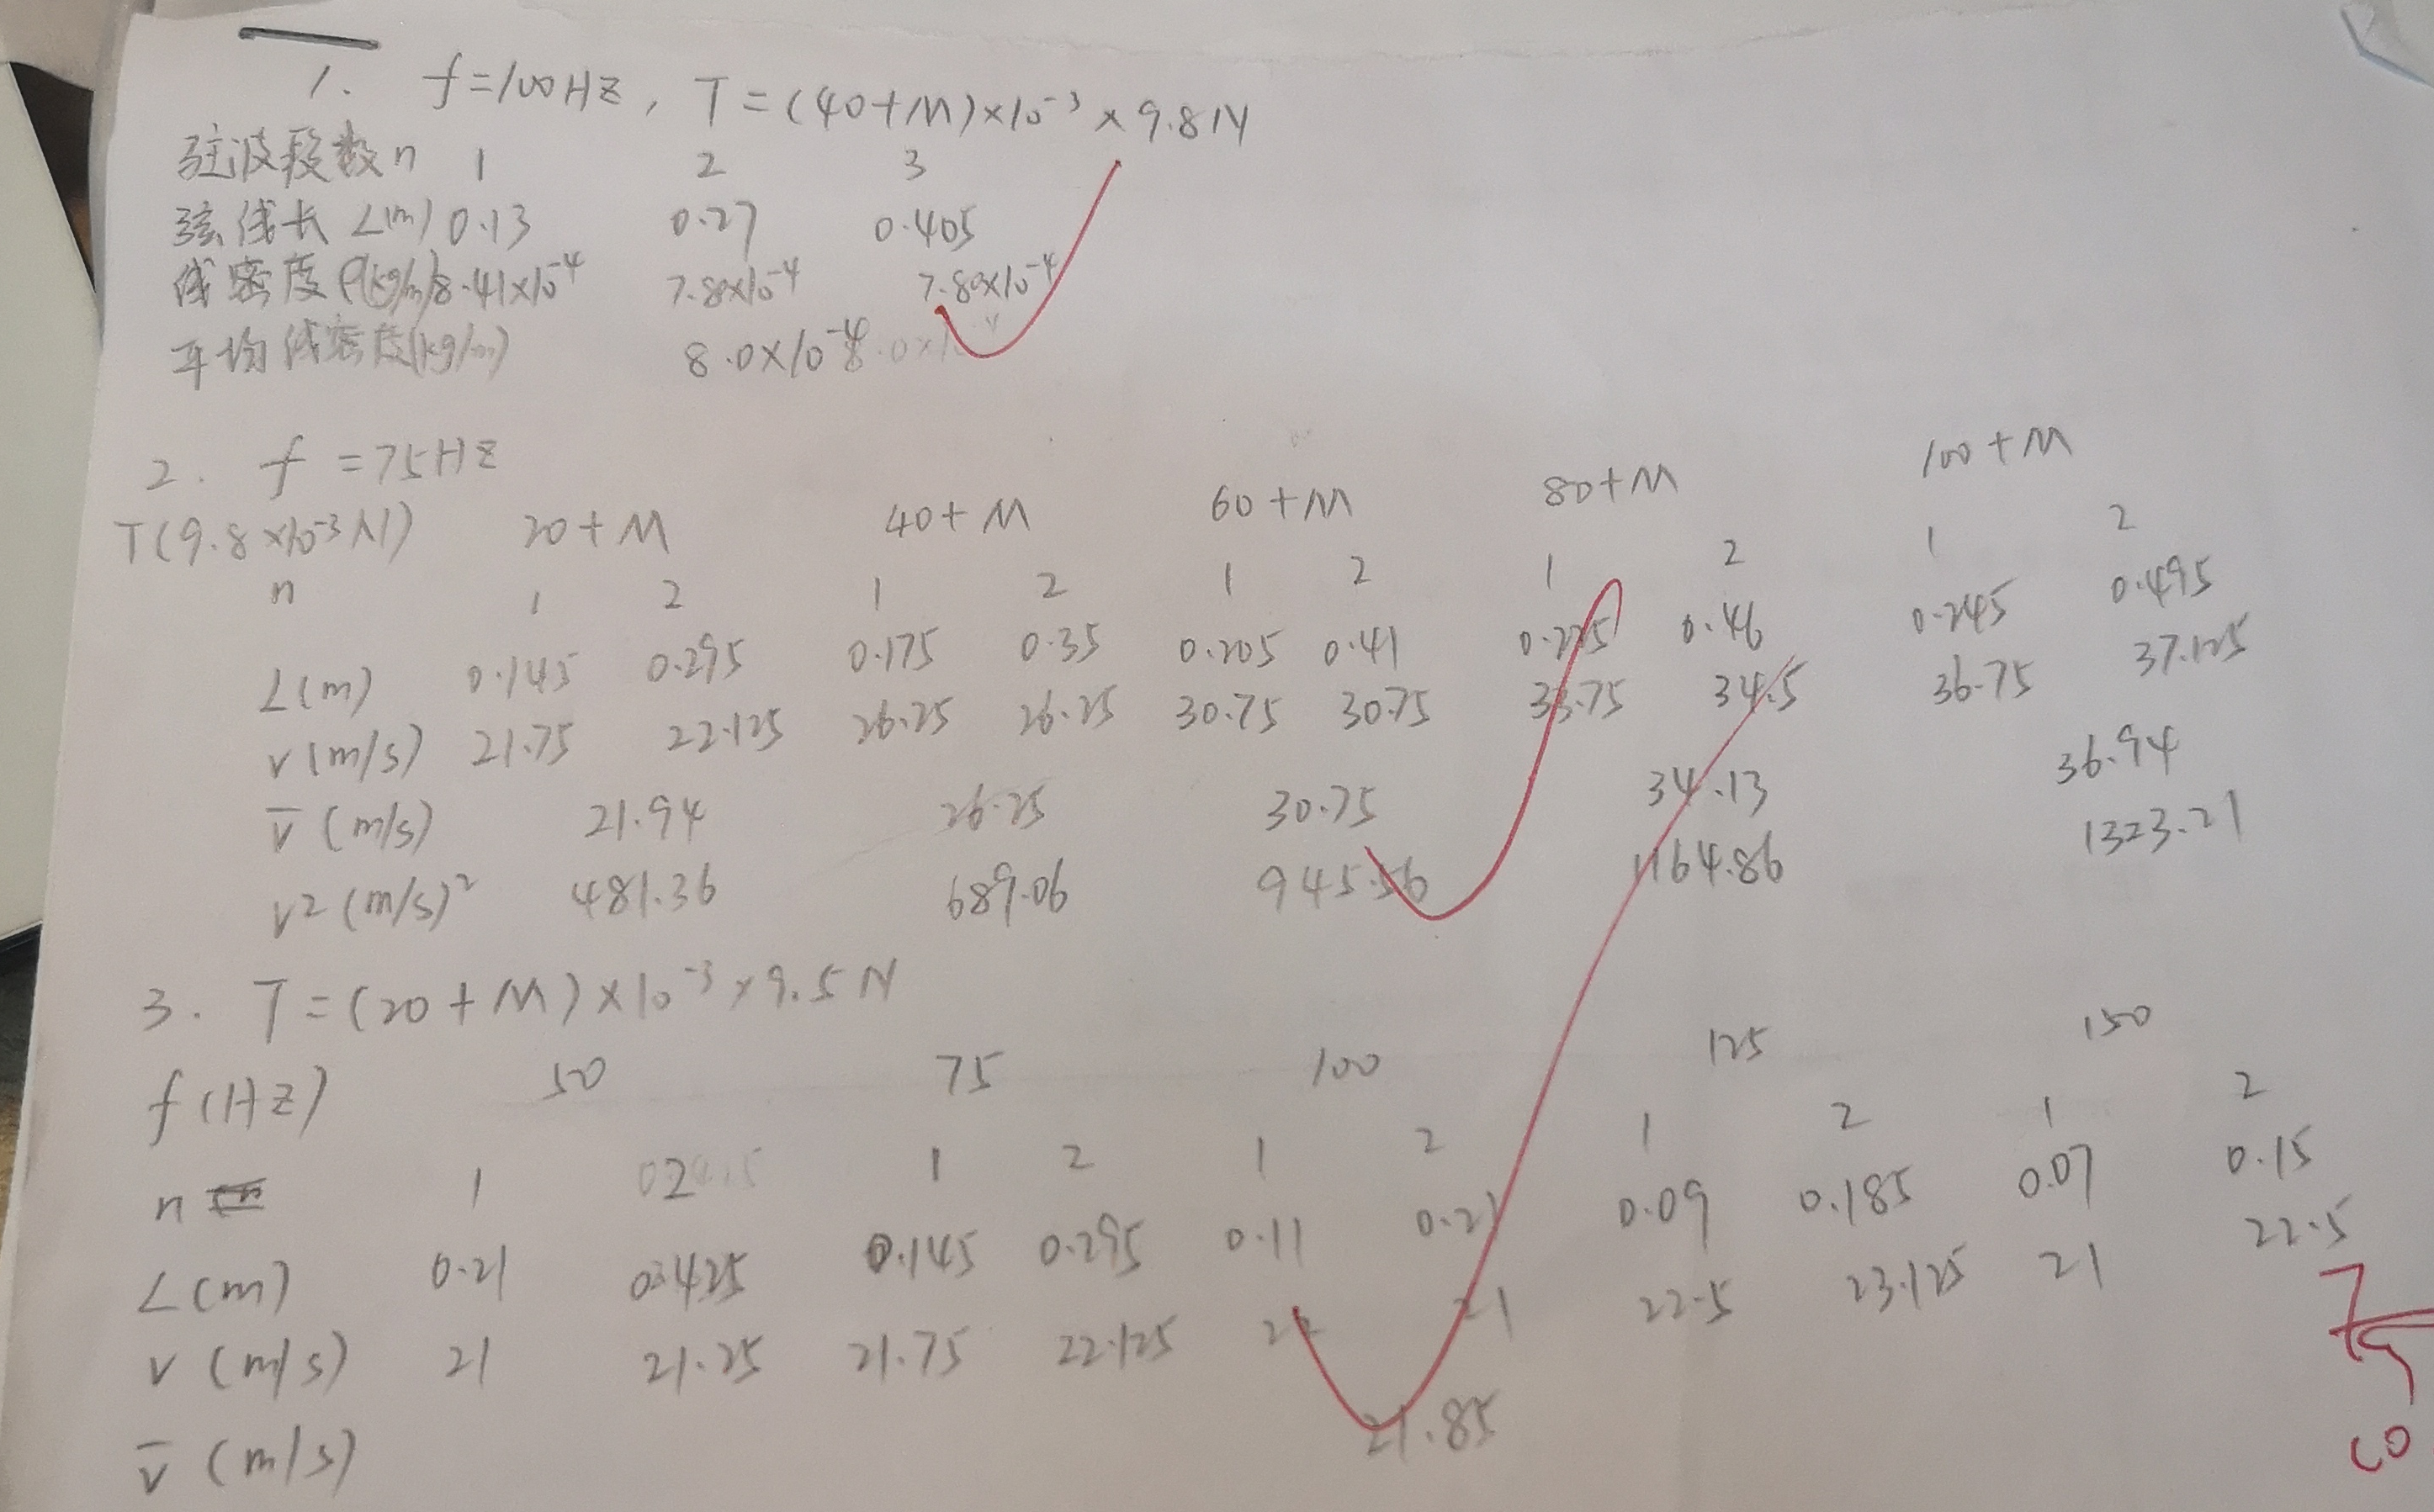

1. 惠斯通电桥

1、原理：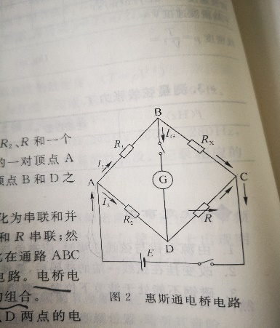 R1和Rx串联，R2和R串联，再并联，B,D之间的检流计相当于在ABC和ADC之间架起一座桥即电路电桥，用于直接比较B、D之间的电势，若电位相等啧电桥平衡反之不平衡，调整电阻R1,R2,R使检流计G中电流为0，电桥平衡，则由UAB=UAD有I1R1=I2R2,由UBC=UDC,I1RX=I2R,两式相除可得Rx=R1\*R/R2,设定kr=R1/R2为量程倍率，实验室确定K不变调整R来测出RX

2.组装电桥测电阻

先接四边形，再接检流计对角线最后接电源对角线，接线前电流计要调零，电源电压选用5V，设定比率臂，测Rx，测灵敏度S=△n/△R/R,电阻Rx=R1\*R/R2，电阻测量值的误差：△Rx1=0.2\*（Rx/S），

电阻箱引起的测量误差△Rx2=Rx\*E=Rx\*（△Rx1仪/R1+△Rx2仪/R2+△R仪/R）

△仪=Rx\*a%（a为准确度等级）

Rx=Rx±△仪

3、盒式电桥

电桥未平衡时，电源开关盒电流计开关键只能瞬时按下，先接电源开关再接电流计开关，断开先断电流计开关再断电源开关，先粗调再细调确定比率臂

u= $√（S^{2}+（△仪/3）^2）$,R=R±2u

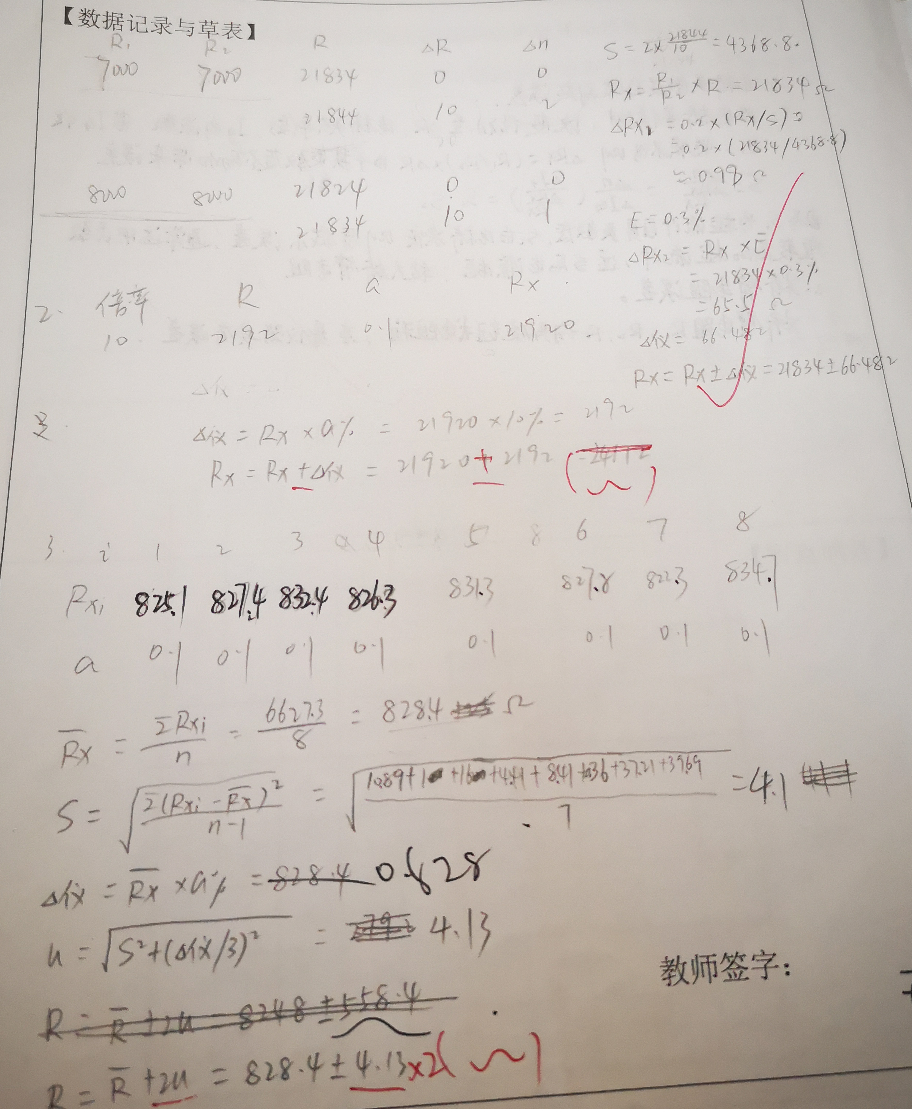

1. 电子示波器的使用
2. 原理：待测信号接y，扫描信号接x

辉度控制：灯丝H通电被加热发射第阿紫，栅极G电势比阴极K低，改变栅极G的大小可控制发射电子数量

聚焦调节：阳极电势高于阴极所以电子被阳极加速，改变阳极电势使不同方向的电子恰好汇聚在荧光屏的一点上

极板电压为0时，电子束射向荧光屏正中的P0点，若加上电压电子束受电场作用，偏移到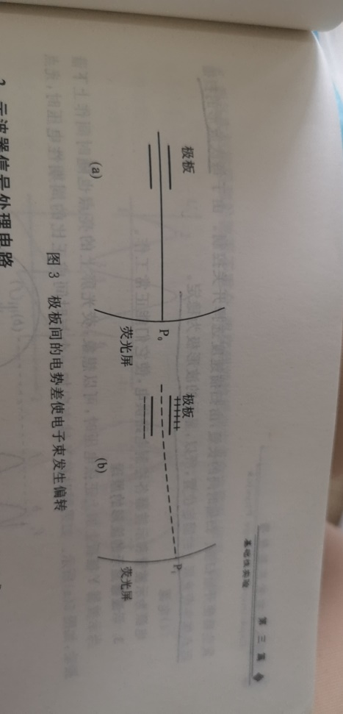P1点，则改变X极板间的直流偏压和Y极板间的直流偏压就能改变电子束在荧光屏上的显示位置。

Y信号放大器：输入端与信号放大器之间有一个衰减器起作用是衰减过大的输入信号以适应放大器要求，经放大器送到世博馆垂直羁绊，荧光屏显示待测信号，设置0.5V/div，荧光屏显示光迹长度为4则Y极板输入的被测信号峰峰值（信号最高处和最低处）为2V。

X信号放大器：X信号放大器将锯齿波信号放大输送到水平偏转板，以保证扫描极限有足够宽度，并可以直接放大外来信号，设置0.5ms/div，水平方向显示一个周期4格，则被测信号周期T=2ms，频率为500Hz

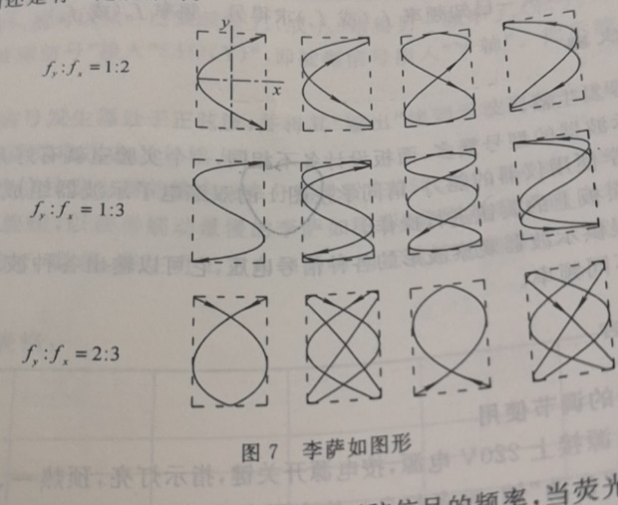示波器Y极板上加正弦电压，X方向加一个与时间成正比的周期性电压时光电随时间做正弦运动和水平运动，为观察稳定波形被测信号fy必须是扫描信号fx的整数倍即锯齿波周期和被测信号周期的整数倍·

李萨如图形观察X/Y同时输入正弦信号两者信号频率成简单整数倍时观察到的电子束的运动是受相互垂直的简谐振动的合成信号这种图形就是李萨如图形fy/fx=水平直线与图形相切或相交的点数/垂直直线与图形相切或相交的点数。

1. 直接读数法测定待测试验信号峰——峰峰值和周期T

220V电压打开电源

被测信号接入CH2调整扫描时间选择旋钮观察到1、2…n个完整波形

调节CH2衰减器旋钮和扫描时间旋钮获得稳定波形

根据旋钮（V/div）值和屏幕刻度，独处电压峰-峰值Vpp；根据旋钮的ms/div和屏幕刻度读出信号T

1. 用李萨如图测定被测信号频率

被测信号接入CH2，示波器设置为X-Y方式。

选择信号发生器为正弦波将输出接入CH1

频率分别设置为250、500、750、1000、1500左右 获得蠕动最慢的李萨如图观察并画出相对稳定的瞬间图形，记下相应的fx值并注明频率比求出fy值

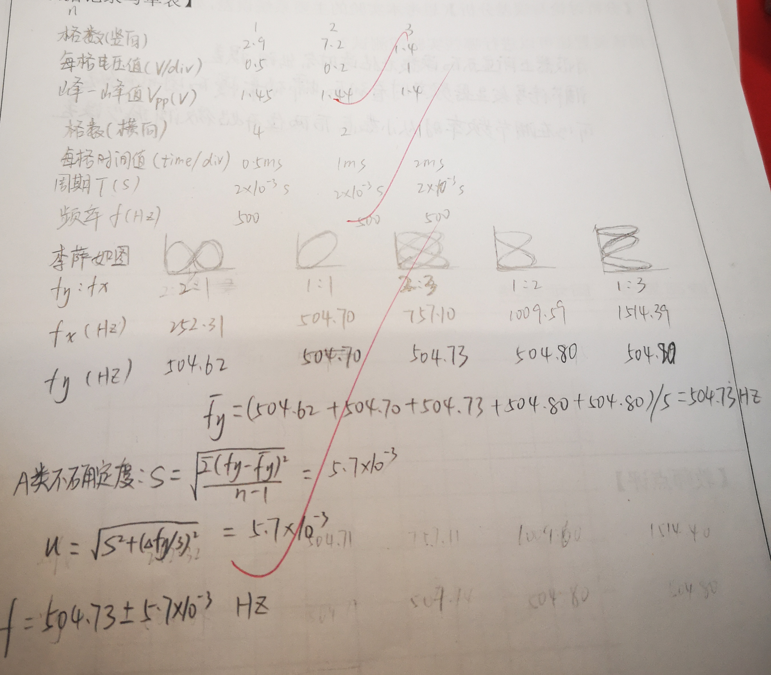

1. 声速的测定
2. 实验原理

超过20kHz的声波称为超声波，具有波长短易于定向发射和会聚等优点。压电陶瓷在应力作用下产生电场，在电场作用下产生应变，利用这样的可逆效应可将压电材料支撑压电换能器实现声能与电能的相互转换。

共振干涉：假设入射波振幅A1与反射波振幅A2相等，即A1=A2=A，某一位置x处的合振动方程为Y=Y1+Y2=(2Acos2π/r)coswt，当 2π/r=（2k+1）\*π/2 k=0,1,2,3,4，……即x=（2k+1）r/4=0,1,2,3…时振幅为0称为波节，当2πx/r=kπ k=0,1,2,3…即x=kr/2=0,1,2,3……时振幅最大等于2A称为波腹当信号发生器的激励频率等于驻波系统固有频率且产生驻波共振是接受换能器处在纵波驻波波节处压强变化最大。当S1和S2间的距离L恰好等于半波长的整数倍是即L=kr/2 形成驻波，当S1和S2之间的距离L连续改变是，示波器上的信号幅度每一周期行变化相当于S1和S2质安监的距离改变了半个波长

相位比较法：S1届低频信号发生器后接示波器X轴，S2接示波器的Y轴，当S1的超声波传到S2是接受波与发射波的相位差为△φ=φ1-φ2=2πL/r=2πfL/v

△φ课通过李萨如图形来测定，设输入X轴的入射波振动方程为

x=A1（cos（wt+φ1）），输入Y轴的振动方程为y=A2（cos（wt+φ2））合成方程为x2/A12+y2/A22-2xy/A1A2=sin2（φ2-φ1）

当△φ=0时y=A2/A1\*x即一三象限的直线，△φ=π时y=-A2/A1\*x即二四象限的曲线

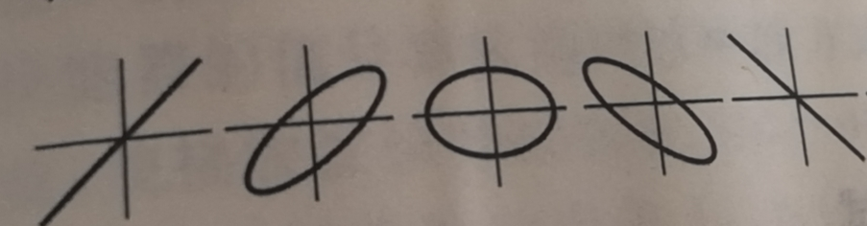

时差法V=△L/△t

1. 步骤

共振干涉（驻波法）连续波方式设定工作频率记录波形幅度极大时的位置L1，移动接收端当再次出现极大值时记录L2，波长=2 $\left|L2-L1\right|$,V=r\*f

相位比较法（李萨如图形）设置双总示波器于观察李萨如图形功能档，设置最佳工作频率，当波形为一条斜线时记录L1再同时移动接收端是观察的波形为同一方向的斜线，这是来自接收换能器S2的振动波形发生了2π相移即发生r唯一记录此时L2波长= $\left|L2-L1\right|$,V=r\*f

时差法：设置示波器于双总信号观察功能当，把超声换能器的信号源转换到脉冲波方式，将S1和S2之间的距离调到50mm以上，调节接受增益使接受波信号幅度在300~400mV左右，是计时器的述职保持稳定。然后记录此时的距离和现实的时间L1,t1,移动 S2同时调节接受增益，使接受波信号幅度始终不变，记录这时的距离值和时间值L2，t2,则声速Vi=（L2-L1）/(t2-t1)

1. 计算

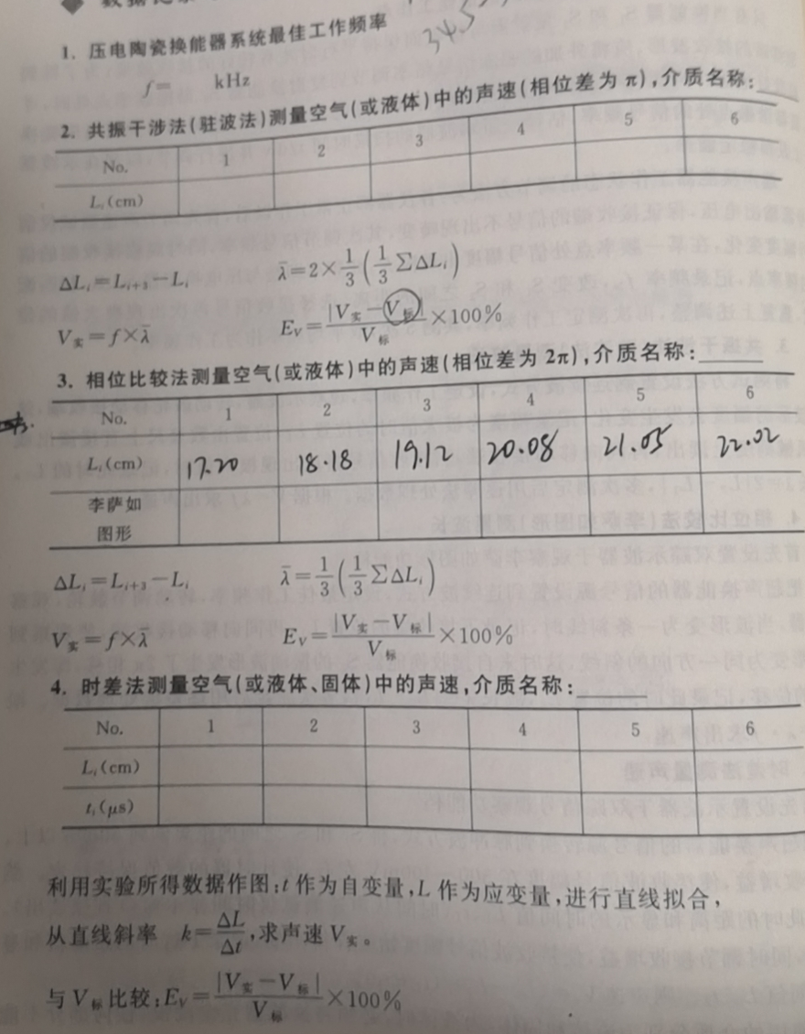 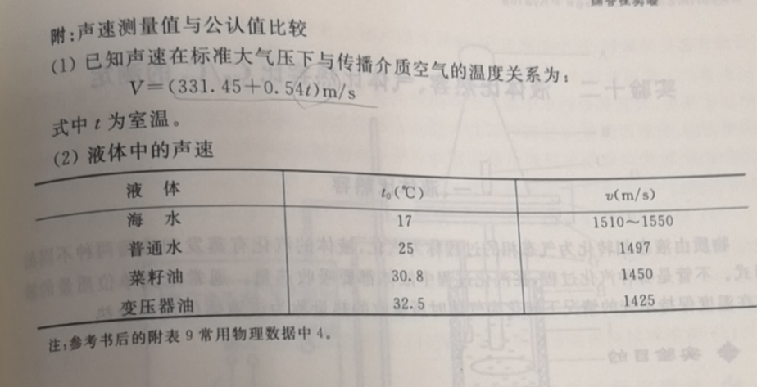

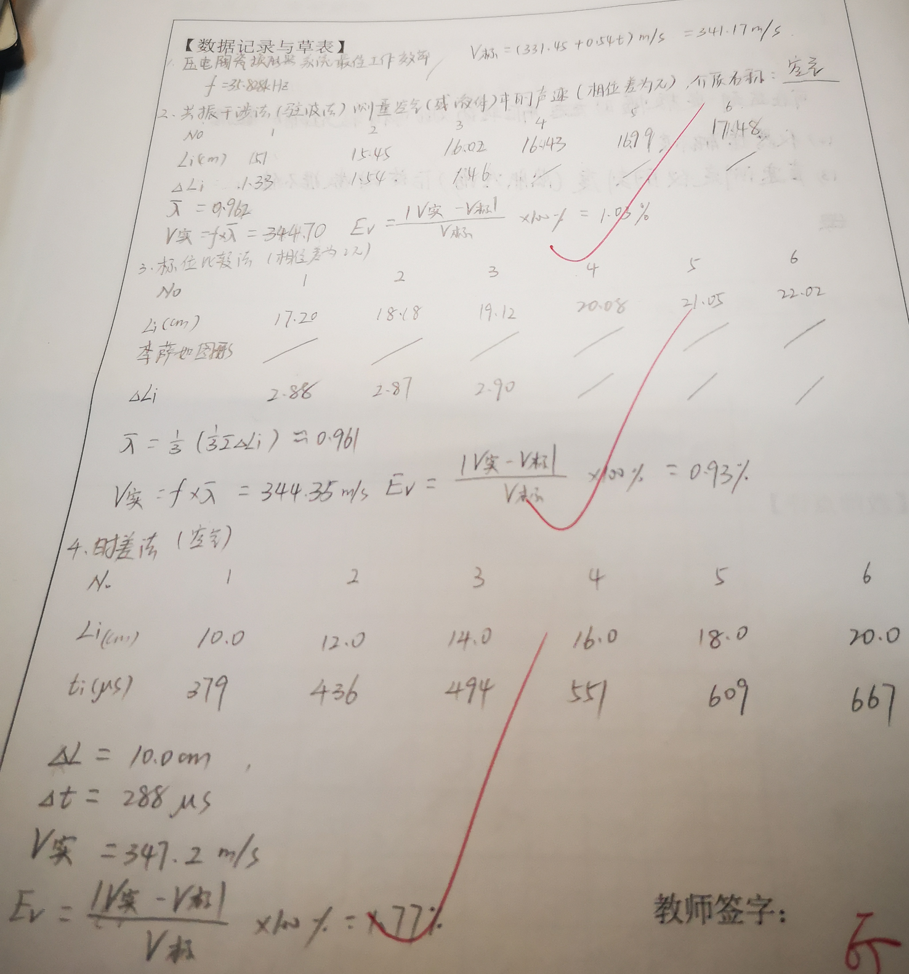

1. 等厚干涉
2. 实验原理

劈尖：单色光束竖直向下照射于空气劈时就会经哦拟建上、下表面反射，两束反射光一定是相干的光，在空气薄层表面处产生暗、明相间的干涉条纹，这种干涉被称为定域干涉，在同一暗条纹或同一明条纹处的空气薄层厚度是相同的故被称为等厚干涉，空气劈尖上下表面反射的两相干光，党旗光程差为半波长的技术被时，产生暗条纹，为半波长的整数倍时出现明条纹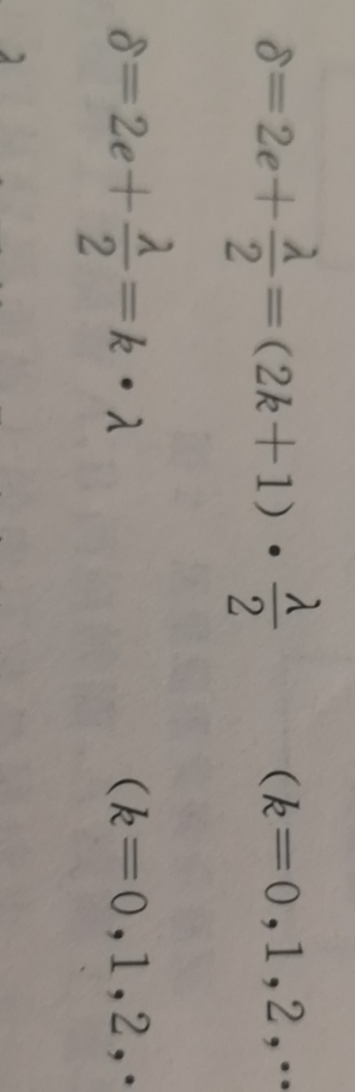

e表示某一明、暗条纹所对应的的空气膜厚度，r/2表示半波损失（光密到光疏）

测出敏感干涉条纹的总长度L得到暗条纹或明条纹的总数N则e=△k\*L\*r/2/△d

牛顿环：单束光垂直照射上去则入射光在空气劈尖上下两表面发生反射，反射光在空气劈层处相遇产生干涉观想，从而得到以接触点O为中心的敏感相间光环

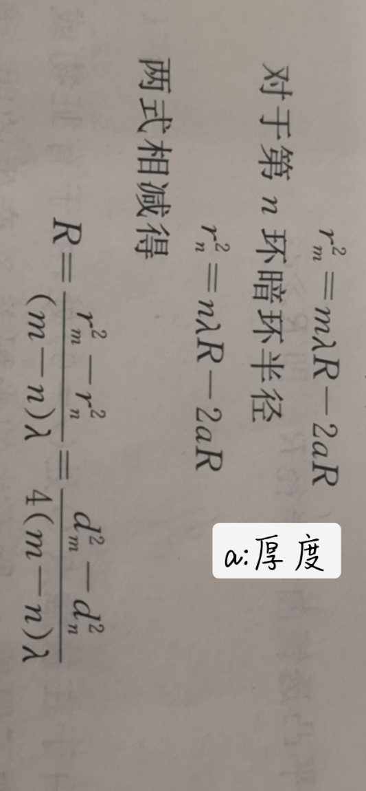

1. 步骤和计算

调节显微镜直到看到清晰的干涉条纹图像，每十条读一次数据，连续读十次，钠黄光波长589.3nm

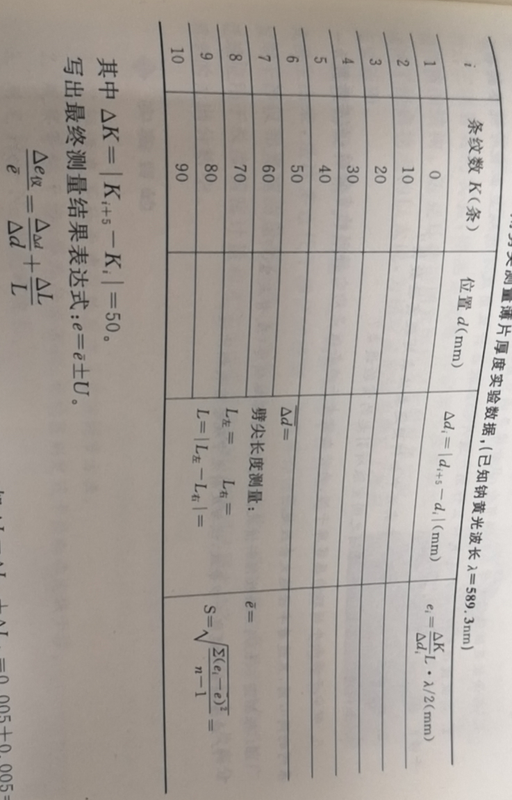

牛顿环测量透镜曲面的曲率半径R

调节显微镜直到能看到扭断换，移动牛顿环使之与叉丝相切，叉丝又垂直于测微装置上的标尺，即垂直于显微镜移动方向。

旋转手轮使显微镜筒沿一个方向移动

